
MINISTÉRIO DA EDUCAÇÃO
UNIVERSIDADE FEDERAL DOS VALES DO
JEQUITINHONHA E MUCURI


PRÓ-REITORIA DE ADMINISTRAÇÃO
PROCEDIMENTO OPERACIONAL PADRÃO |  | POP |  | Nº 3.3.1
Ministério da Educação  Universidade Federal dos Vales do Jequitinhonha e Mucuri – UFVJM  Pró-Reitoria de Administração – PROAd  Diretoria de Administração  Divisão de Protocolo |  | Versão Nº |  | 3.3.1
 |  | Data de Aprovação |  | 05/09/2018
 |  | Data de Publicação
 |  | Data da última revisão
Elaborador por | Tamires Aylana de Medeiros Santos |  | Data da elaboração | 07/02/2017
Gestor | Cinthia Pereira Bernardino
Título | ENVIO DE MALOTE ENTRE CAMPUS DO MUCURI/ UNAI/ JANAUBA – CAMPUS Jk / CAMPUS I

- Descrição
Os envios de Malotes entre os Campus é uma atividade que passa pela Divisão de Protocolo, a fim de que possa ser analisada seu conteúdo e controle e, consequentemente, possa ser mais bem executada entre dois ou mais Campus.
- Objetivos
Enviar malotes entre dois ou mais Campus de forma organizada e segura.
- Público Alvo
Campus do Mucuri, Unaí, Janaúba, Campus Jk e Campus I.
- Pré-requisitos
-
- Responsáveis
Cinthia Pereira Bernardino – Divisão de Protocolo/Arquivo Geral.
- Atividades
Nº | Atividade/ Descrição | Responsável | Prazo de execução
01 | As caixas ou envelopes deverão ser entregues no Protocolo, abertas para verificação do conteúdo e controle . | Divisão de Protocolo
02 | As caixas/envelopes são conferidos e anotados em caderno/folha de protocolo e colocado em malote específico dos Correios. | Divisão de Protocolo
03 | O malote é trancado com cadeado as 10:30 no Campus Jk, encaminhado via motorista ao Campus I, onde é recolhido pelo agente dos Correios na Seção de Protocolo as 13:00 h. | Divisão de Protocolo/ Campus I

- Lista de contatos para realização da ação
 | voip | celular | e-mail
  Nome
Cinthia Pereira Bernardino | 8059 | (38)98814-4482 | protocolo@ufvjm.edu.br

- Definições / Legenda
- Malote = mala, maleta.

- Fluxograma do processo

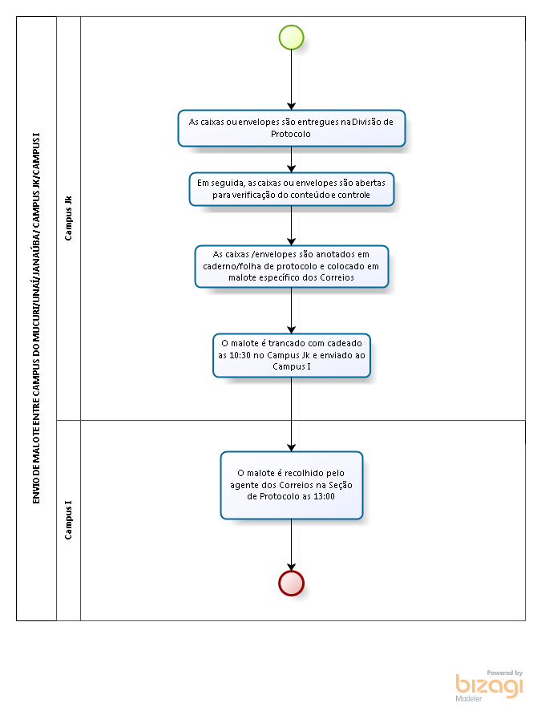

- Elaboração, aprovação, publicação, revisão
 | Data | Nome | Função
  Atividade
Data da elaboração
Data da aprovação
Data da publicação
Data da revisão

- Histórico de revisões
 | Data | Descrição das mudanças | Requisitado por:
  Versão

